Муниципальное бюджетное дошкольное образовательное учреждение детский сад общеразвивающего вида №350 г.о. Самара

Краеведо – исследовательский проект
для детей старшей группы
«Бронзовый монумент основателю крепости «Самара» князю Григорию Засекину»

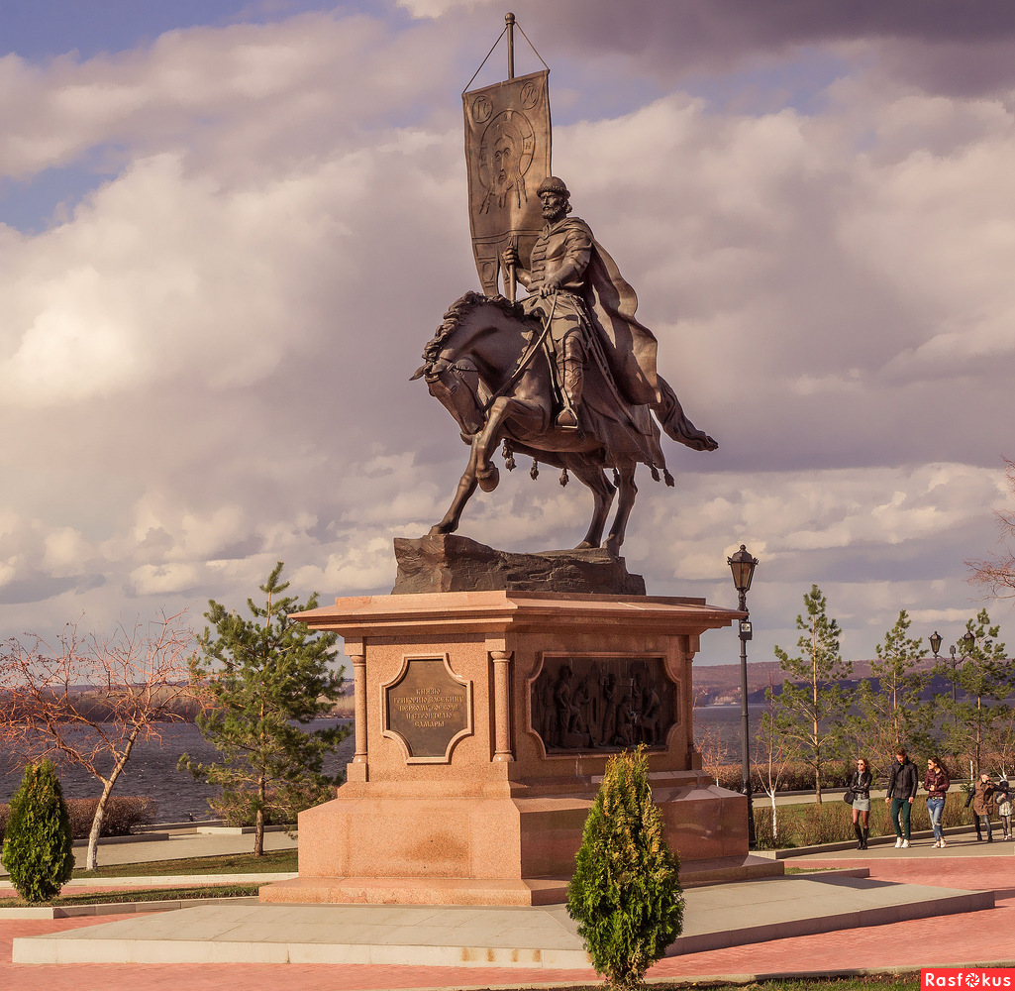

воспитатели:
Веревочкина А.М.
Азелькиреева В.Г.

Вид проекта: краеведо - исследовательский
Продолжительность: краткосрочный (две недели)
Участники: воспитатели Верёвочкина А.М., Азелькиреева В.Г. воспитанники старшей группы «Колокольчик», Рябинка», родители воспитанников.
Направление: социально - коммуникативное развитие, познавательное развитие, речевое развитие.
Актуальность: Формирование отношения к стране и государству начинается с детства. Только любовь к Родине, развитие познавательной мотивации к изучению истории возрождения России, восстановления ее архитектуры, в том числе исторических монументов, может сделать нашу страну Великой Державой. Эта любовь начинается с малого – с любви к нашей малой родине. Но чтобы любить, надо знать. Дети старшего возраста не имеют представления об исторических памятниках малой родины, их значении. Не владеют обобщающим понятием, не умеют описывать события, происходящие в родном городе, так как у детей низкий уровень развития речи. Детям старшего дошкольного возраста могут быть доступны знания о некоторых событиях и фактах истории, если они преподнесены в доступной форме, затрагивают чувства, вызывают интерес, т.е. старшим дошкольникам доступны занятия краеведением.
Приоритетным направлением нашего детского сада является патриотическое воспитание. Поэтому, участие детей и их родителей в данном проекте позволит максимально обогатить знания об основателе крепости «Самара» воеводе и князе Григории Засекине, о монументе, построенном в его честь, а поможет в этом совместная краеведо – исследовательскую деятельность.
Цель: приобщение детей к знакомству с возрождением исторических монументов родного города, развитие познавательной мотивации, формирование навыков краеведо – исследовательской деятельности.
Задачи:
- Обогатить представление о возрождении памятников архитектуры и сохранение истории через сооружение новых монументов, в том числе историческом монументе основателю города Самары воеводе и князе Григорию Засекину.
- Обогатить и расширить словарный запас.
- Развивать связную речь через составление описательного рассказа о памятнике.
- Воспитывать любовь к малой родине.
Основные направления реализации проекта:
- Образовательная деятельность: «Памятники города Самары»
- Домашнее задание для детей: совместно с семьей посетить памятник Григорию Засекину на набережной в городе Самаре.
- Беседа с детьми на тему: «Основатель крепости «Самара» воевода и князь Григорий Засекин»
Предварительная работа:
- Поисковая работа по подбору иллюстративного материала по теме;
- Рассматривание репродукции картин по теме;
- Чтение художественной литературы;
- Разучивание стихотворений о г. Самаре;
- Дидактические игры;
- Создание творческих продуктов: рисунки, скульптура, макеты
- Создание стенгазеты по теме
Обеспечение:
- развивающие игры
- Специальная методическая литература
- Аудио – и видеозаписи по теме
- Ноутбук, фотоаппарат, магнитофон, видеокамера
Предполагаемый результат:
- Дети знают и называют исторические памятники города Самары;
- Дети владеют обобщающим понятием;
- Дети составляют описательный рассказ о памятнике Григорию Засекину с использованием иллюстраций;
- Дети умеют с помощью бросового материала, картона, совместно с родителями находить оригинальные решения в создании памятника, подбирать интересный познавательный материал к своему макету.
Продукт проектной деятельности: изготовление макета - памятника Григорию Засекину из картона и бросового материала с составлением описательного рассказа о нем.
Презентация проекта: стенгазета и слайдовая презентация: «Памятник основателю крепости «Самара» Григорию Засекину»
Этапы проекта:

1. Подготовительный этап
Цель: оформление фотоальбома «Исторические памятники города Самары»
Содержание работы с детьми:
- Первоначальное ознакомление детей с историей малой родины через чтение художественной литературы.
- Мониторинг интегративного качества «Овладевший необходимыми умениями и навыками» о родном городе.
- Посещение краеведческого музея и библиотеки с детьми.
- Разработка и проведение непосредственно образовательной деятельности по теме в интересной и увлекательной форме для детей.
- Проведение беседы с детьми о памятнике Григорию Засекину, его значении, о роли людей в его создании.
Содержание работы с родителями:
- Анкетирование родителей с целью выявления их знаний об исторических памятниках родного города.
- Консультирование родителей на тему «Патриотического воспитание детей старшего дошкольного возраста».
- Вовлечение родителей в создание макета – памятника князю Григорию Засекину в группе.
- Мотивирование родителей для организации совместного с ребёнком поиска, исследования, изучения истории родного города.
2. Практический этап
Цель: разработка методических материалов
Содержание работы с детьми:
- Ознакомление детей с историей возникновения города, с основателем города Самары князем Григорием Засекиным с помощью мультимедийных средств (слайдовых презентаций), рассматривание тематических альбомов.
-Поиск исторических справок из биографии Григория Засекина.
- Организация совместной краеведо - исследовательской деятельности.
- Создание макета – памятника (лепка из пластилина и ручной труд).
- Уточнение и систематизация сведений детей об особенностях архитектуры исторических памятников города.
- Формирование представлений детей о библиотеке, как источнике добывания знаний об истории возникновения нашего города.
- Организация выставки экспозиций памятника для детей других групп.
- Участие детей в роли экскурсовода во время выставки.
Содержание работы с родителями:
-экскурсии с детьми по городу.
-Конкурс совместных творческих работ с детьми на тему «Как я представляю город Самару в прошлом», и «Памятник воеводе Григорию Засекину».
-Посещение библиотеки семьей.
3. Заключительный этап
Цель: оценка и представление результатов реализации проекта
Содержание работы с детьми:
- Систематизация и обобщение знаний детей о городе Самаре через создание стенгазеты и слайдовой презентации «»Памятник основателю крепости «Самара» князю и воеводе Григорию Засекину».
- Мониторинг интегративного качества «Овладевший необходимыми умениями и навыками» о родном крае.
Содержание работы с родителями:
- Консультация для родителей «Развитие познавательной мотивации и связной речи у старших дошкольников посредством проектной деятельности».
-Анкетирование родителей «Развитие познавательного интереса у детей старшего дошкольного возраста»
-Анализ реализации проекта по созданию макета – памятника Григорию Засекину.

Используемая литература
- Синельников А.К.. История градостроительства и заселение Самарского края. Самара, Издательский дом «Агни», 2003год.
- Каркарьян В.Г. Старая Самара: история, дома и люди. Самара. Издательство «СВИР» 1998год.
- Каркарьян В.Г., Неверова В.Л. По улицам старой Самары. Куйбышев. 1988год.
- Гурьянов Е.Ф. Древние вехи Самары. Куйбышев. Книжное издательство. 1984год.
- Демидовы А.. и Г. Мелодии старой Самары. Самара 1990 год.
- Моргун А.Г. От крепости Самара до города Куйбышева. Куйбышев. Книжное издательство. 1987год.
- Самарский краевед. Куйбышев. 1994год
- Арнольд Д. Статьи об истории Самары.
- Газета «Волжская заря». 1984 год.

